Datenbankenmodelle

Inhaltsverzeichnis

Was ist eine Datenbank? 1

Modelle von Datenbanken 1

Relationales Datenbankmodell 2

Hierarchische Datenbanken 2

Netzwerk Datenbanken 3

Objektorientierte Datenbanken 3

# Was ist eine Datenbank?

* Ort wo Daten gespeichert werden
* Verschiedene Arten / Kriterien der Sortierung, Unterschiedliche Verwendungszwecke, unterschiedliche Funktionen
* Attribute, Methoden oder andere/keine Struktur

# Modelle von Datenbanken

* Es gibt SQL - Datenbanken
* Es gibt NoSQL - Datenbanken
* SQL - Sprache für das Formen von Datenbanken ≠ Java
* Structured Query Language - Strukturierte Abfrage

# Relationales Datenbankmodell

|  |  |
| --- | --- |
| **Vorteile** | **Nachteile** |
| - einfach umzusetzen  - Daten bleiben weitgehend unabhängig voneinander  - SQL-fähig | - weniger leistungsfähig als andere Datenbankmodelle  - keine Gewährleistung der Datenintegrität (Makellosigkeit der Daten)  - fehler- und störungsanfällig |

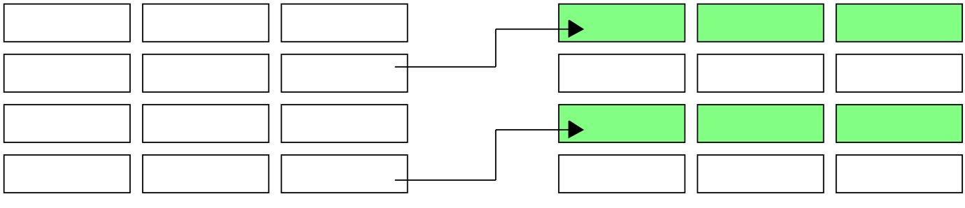

# Hierarchische Datenbanken

|  |  |
| --- | --- |
| **Vorteile** | **Nachteile** |
| - übersichtliche Struktur - technisch simpel - Extrem schneller Lesezugriff - auch für große Datenmengen geeignet | - Starre Baumstruktur-> lässt keine Verknüpfungen zwischen Bäumen zu (pro Satz nur ein Feld und eine Verknüpfung) - Nachträgliche Änderungen kaum möglich - wurde von anderen Modellen überholt (etwas veraltet) |

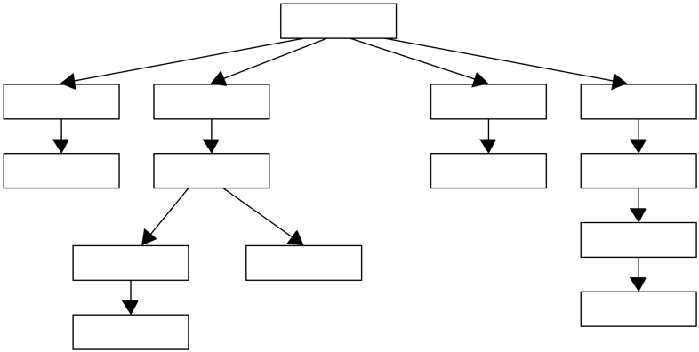

# Netzwerk Datenbanken

|  |  |
| --- | --- |
| **Vorteile** | **Nachteile** |
| - keine strenge Hierarchie - mehrere auffindbare Wege zum Datensatz möglich – flexibler als hierarchische Datenbankmodelle - leistungsfähiger als relationale Datenbankmodelle - gute Integrität | - mangelnde Übersicht bei größeren Datenbanken - Datenstruktur bestimmt über Aufbau - kann aufwendig und kompliziert sein |

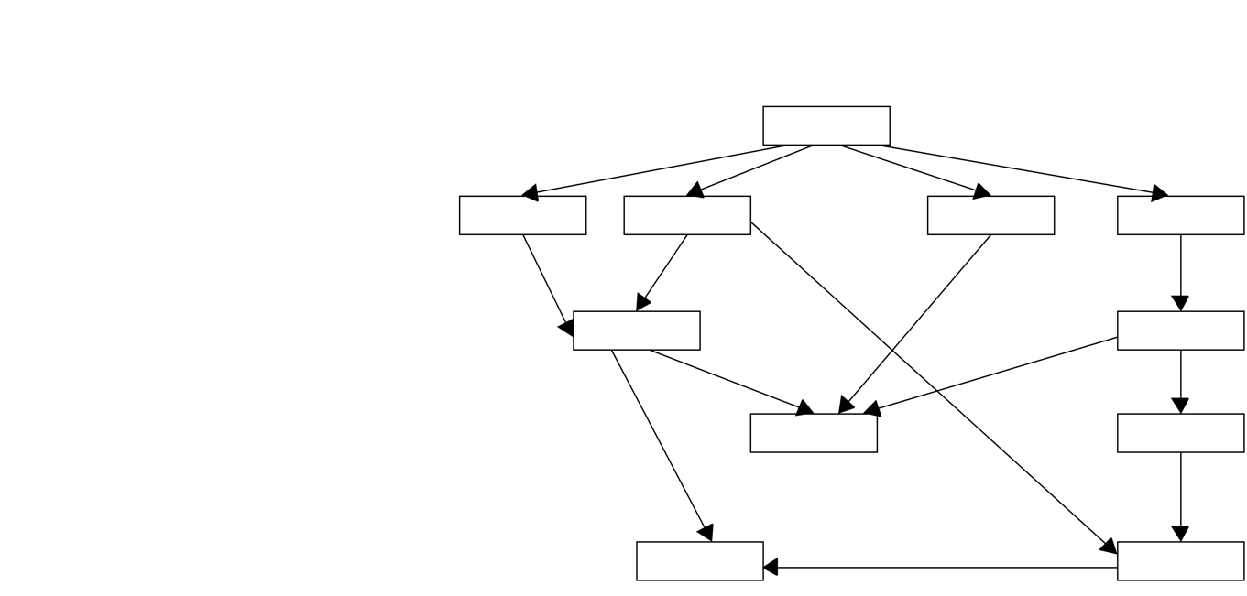

# Objektorientierte Datenbanken

|  |  |
| --- | --- |
| **Vorteile** | **Nachteile** |
| - Speicherung multimedialer Inhalte - Daten können flexibel repräsentier t werden - unterstützt mehrdimensionale Daten - mehrfache Verwendung von Objekten möglich | -Implementierung recht kompliziert  -geringe Geschwindigkeit  -wenige komplatible Schnittstellen |

